ภาพกิจกรรม PEA Safety Culture (PSC)
ชื่อการไฟฟ้าจังหวัด การไฟฟ้าส่วนภูมิภาคจังหวัดสมุทรสงคราม
ชื่อการไฟฟ้าย่อยภายใต้จังหวัด การไฟฟ้าส่วนภูมิภาคสาขาอัมพวา และการไฟฟ้าส่วนภูมิภาคสาขาบางคนที
*หมายเหตุ จังหวัดสมุทรสงครามมีการไฟฟ้าในสังกัดเพียง 3 การไฟฟ้า
วันที่จัดกิจกรรม 27 สิงหาคม 2568

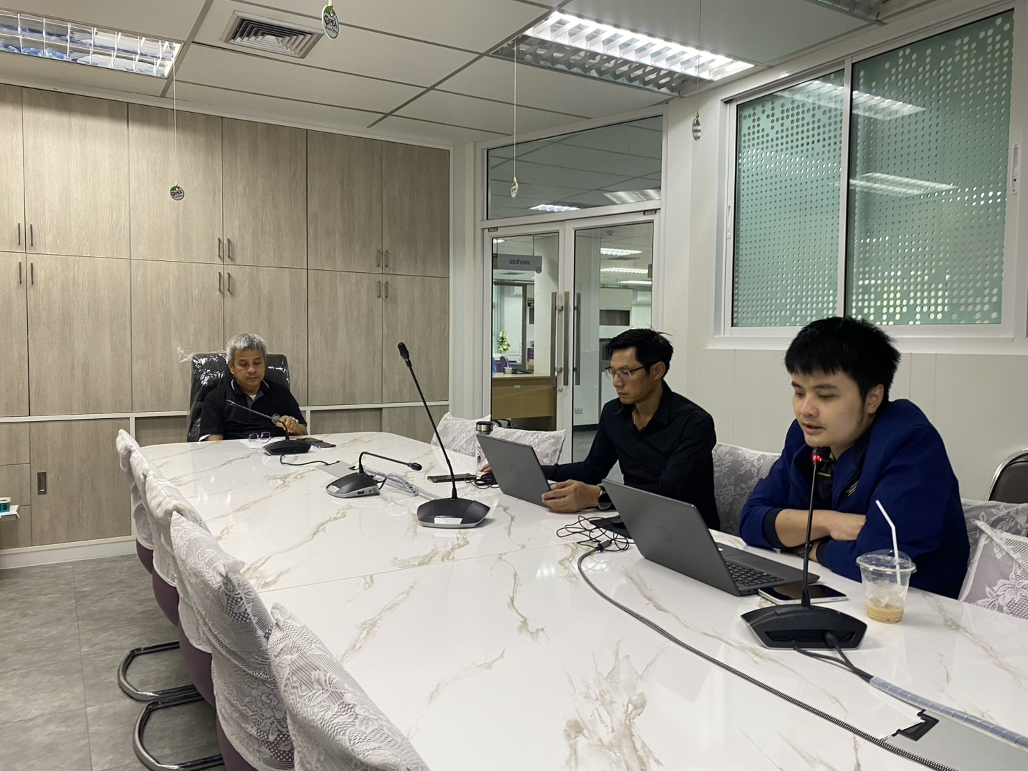
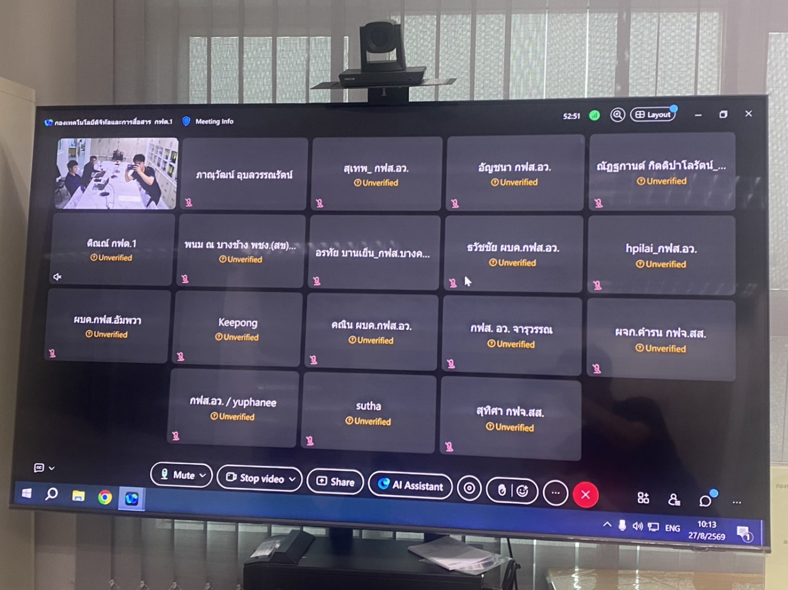

หัวข้อ ความตระหนักด้านความมั่นคงปลอดภัยไซเบอร์
คำอธิบายโดยย่อ:
กิจกรรมนี้จัดขึ้นเพื่อสร้างความตระหนักรู้ด้านภัยไซเบอร์ เพื่อลดความเสี่ยงจากข้อผิดพลาดของบุคคลและป้องกันไม่ให้ระบบงานหยุดชะงัก โดยมุ่งเน้นสร้างความเข้าใจครอบคลุมทั้งเรื่องภัยคุกคามจากซอฟต์แวร์เถื่อน การสังเกตและรับมืออีเมลหรือข้อความหลอกลวง (Phishing) การรักษาความลับของข้อมูลองค์กรและข้อมูลส่วนบุคคล ตลอดจนข้อควรระวังในการนำข้อมูลไปใช้กับระบบ AI นอกเหนือจากนี้ยังครอบคลุมถึงแนวทางการใช้งานสมาร์ทโฟนอย่างปลอดภัย ความสำคัญของการอัปเดตระบบปฏิบัติการเพื่อปิดช่องโหว่ และขั้นตอนการปฏิบัติฉุกเฉินเมื่อถูกโจมตีด้วยมัลแวร์เรียกค่าไถ่ (Ransomware) โดยให้ตัดการเชื่อมต่อเครือข่ายทันทีโดยไม่ต้องปิดเครื่อง แล้วรีบโทรแจ้ง 9960 เพื่อร่วมกันสร้างวัฒนธรรมความปลอดภัยทางดิจิทัลให้เกิดขึ้นภายในองค์กรอย่างยั่งยืน
ชื่อและตำแหน่งผู้บรรยาย นายภาณุวัฒน์ อุบลวรรณรัตน์ ตำแหน่ง หผ.สซ.กดส(ต1)

รายชื่อผู้ฟัง
ที่ | รหัสพนักงาน | ชื่อ-สกุล | ตำแหน่ง | สังกัด | เจ้าหน้าที่สถานีไฟฟ้า*
1 | 314768 | นาย สันติชัย เกิดช้าง | รก. | กดส.(ต1) ฝสบ.(ต1) กฟต.1 สายงาน (ต)
2 | 424652 | นาย สุเทพ จอมเกตุ | ผจก.กฟส.(9) | กฟส.อว. กฟจ.สส. กฟต.1 สายงาน (ต)
3 | 326430 | นาย สุรัตน์ ทัศน์ศรี | หผ. | ผปร. กฟส.บคท. กฟจ.สส. กฟต.1 สายงาน (ต)
4 | 460933 | นาย เอกอนันต์ ยังสำราญ | หผ. | ผบค. กฟส.บคท. กฟจ.สส. กฟต.1 สายงาน (ต)
5 | 496077 | นาย กีรติ์พงศ์ อุดมศิริสุข | หผ. | ผบค. กฟส.อว. กฟจ.สส. กฟต.1 สายงาน (ต)
6 | 501373 | นาย ภาณุวัฒน์ อุบลวรรณรัตน์ | หผ. | ผสซ. กดส.(ต1) ฝสบ.(ต1) กฟต.1 สายงาน (ต)
7 | 498629 | นางสาว พิไลวรรณ หรินทรานนท์ | ชผ. | ผบง. กฟส.อว. กฟจ.สส. กฟต.1 สายงาน (ต)
8 | 501030 | นาย พงษ์วริษฐ์ พันพัว | ชผ. | ผปร. กฟส.บคท. กฟจ.สส. กฟต.1 สายงาน (ต)
9 | 506878 | นางสาว วสนันทน์ ศิริเลิศสกุล | นกต.7 | ผบส. กฟจ.สส. กฟต.1 สายงาน (ต)
10 | 504890 | นางสาว ชาลินี มีพงษ์ | จป.ว.7 | กฟจ.สส. กฟต.1 สายงาน (ต)
11 | 496003 | นาย วิษณุ ณ บางช้าง | พชง.6 | หป.สฟฟ.ปท.1 ผจฟ.1 กปบ.(ต1) ฝปบ.(ต1) กฟต.1 สายงาน (ต) | √
12 | 507537 | นาย นิรุตติ์ ชะโลธร | พชง.6 | ผกส. กฟจ.สส. กฟต.1 สายงาน (ต)
13 | 503424 | นาง ธัญพร มัญญะหงษ์ | พคค.6 | ผปด. กดส.(ต1) ฝสบ.(ต1) กฟต.1 สายงาน (ต)
14 | 429717 | นาย เศก ศรีสวัสดิ์ | พจน.5 | ผบง. กฟส.บคท. กฟจ.สส. กฟต.1 สายงาน (ต)
15 | 9010126 | นางสาว ณัฏฐกานต์ กิตติปาโลรัตน์ | ชบค. | ผบง. กฟส.บคท. กฟจ.สส. กฟต.1 สายงาน (ต)
16 | 9013284 | นางสาว โชติกา ตรีพันธ์ | ชบช. | ผบร. กฟจ.สส. กฟต.1 สายงาน (ต)
*ต้องมีเจ้าหน้าที่ที่ปฏิบัติงานสถานีไฟฟ้าที่ดูแลโครงสร้างพื้นฐานสำคัญของ กฟภ. ร่วมกิจกรรมด้วย ทำเครื่องหมาย ในรายชื่อเจ้าหน้าที่ที่ปฏิบัติงานในสถานีไฟฟ้า

